**云南大学软件学院**

**实 验 报 告**

课程： 物联网技术 任课教师： 陈清毅 实验指导教师（签名）：

**实验六 串口Wifi芯片实验**

1. **实验目的**

（1）学习如何使用 USB-串口 连接Arduino（树莓派）和台式计算机；

（2）学习如何进行支持AT指令集的WIFI芯片(蓝牙)的接线；

（3）学习通过USB-串口发送AT指令,驱动Wifi芯片连接网络。

**二、实验内容**

**1.学习如何使用ESP8266,并使用USB-串口连接**

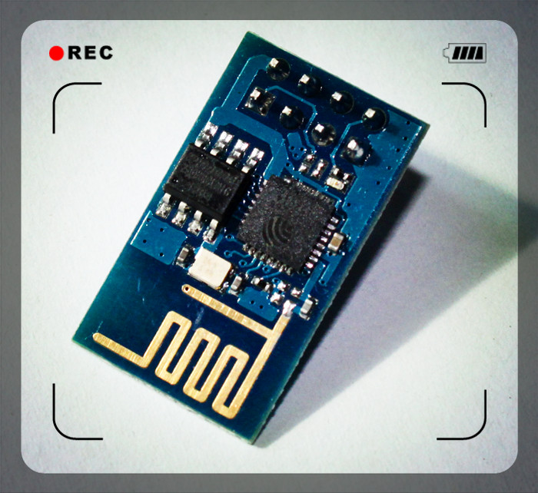

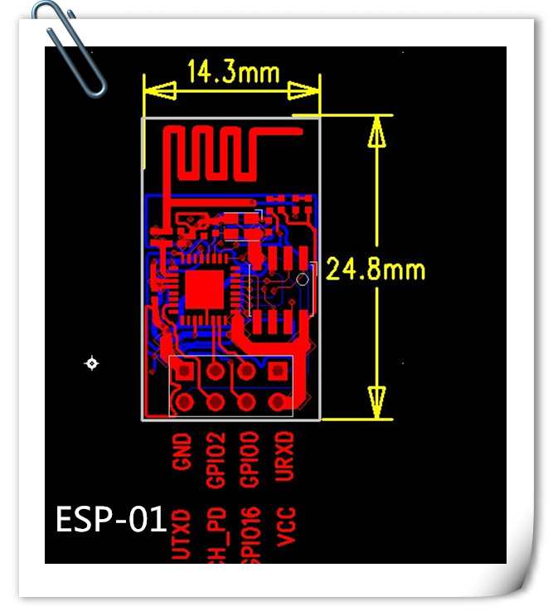

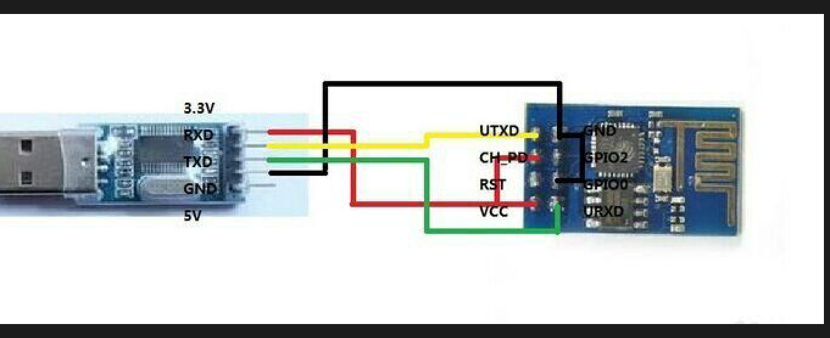

**2.通过串口发送AT指令**

**a.注意图中1.串口选择连接的USB-串口端口号.**

**b.注意图中2.的波特率,需要与连接的wifi芯片波特率一致.(需要核对产品说明书或咨询供应商)**

**c.在图中3.位置输入AT指令集,并在图中4.位置查看结果**

|  |  |  |
| --- | --- | --- |
| 命令类型 | 语法 | 返回和说明 |
| 执行命令 | AT | OK |
| 重置 | AT+RST | OK(Ready) |

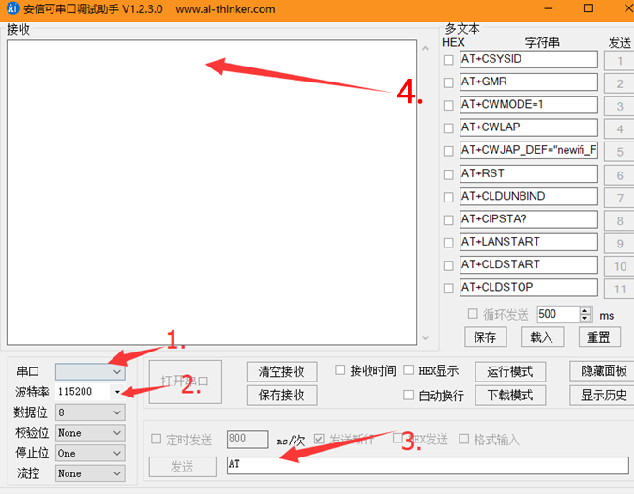

**3. 连接Wifi热点**

a.切换ESP8266模块到STA

b.发送命令

|  |  |  |
| --- | --- | --- |
| **命令类型** | **语法** | **返回和说明** |
| 设置命令 | AT+CWJAP=<ssid>,<pwd>  "1314drcy",”66666666” | OK 或 ERROR |
| 加入该AP成功则返回OK，失败则返回ERROR |

1. **关键实验步骤（请粘贴关键步骤、代码、实验结果）**
2. **连接电路：**

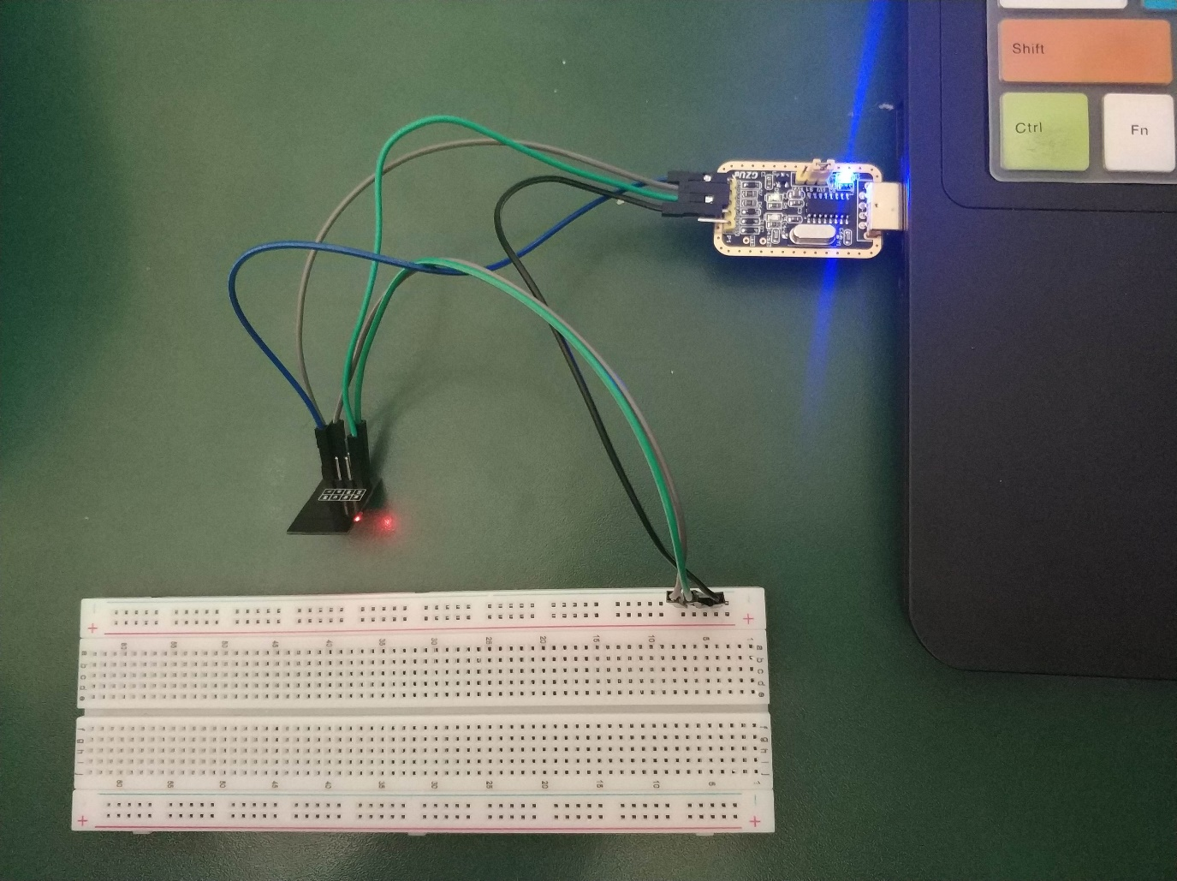

1. 在德飞莱串口调试软件内输入指令AT，点击发送，窗口返回OK，开始AT指令模式；
2. 发送AT+RST指令重启模块；
3. **发送指令：AT+CWMODE=3**   
   返回：OK   
   表示切换到第三种模式
4. 测试连接wifi：

发送指令：AT+CWJAP=”captain”,”12345687”

1. **实验结果：**

